令和５年度　吉尾公民館主催事業報告

**アートフラワー体験教室**

**（令和５年9月～令和6年1月実施　全４回）[全日程終了]**

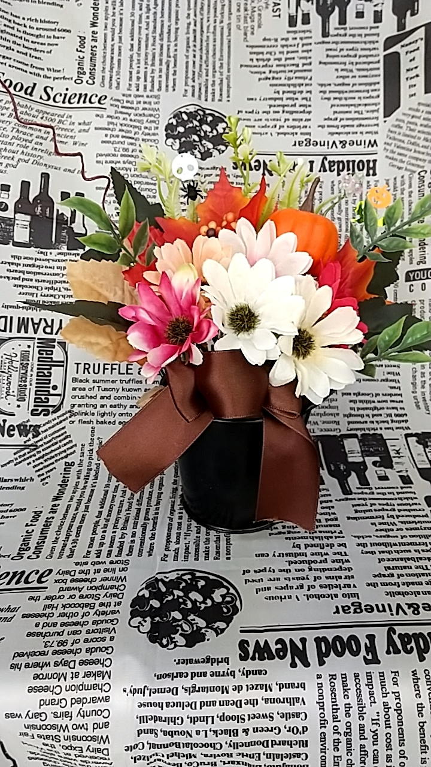

第１回は、ハロウィンをイメージした鉢植え飾り作り。

第２回は、家のかざりにも、使用できるフラワー時計作り。

第３回は、クリスマスとお正月のどちらにもアレンジ可能なリース作り。

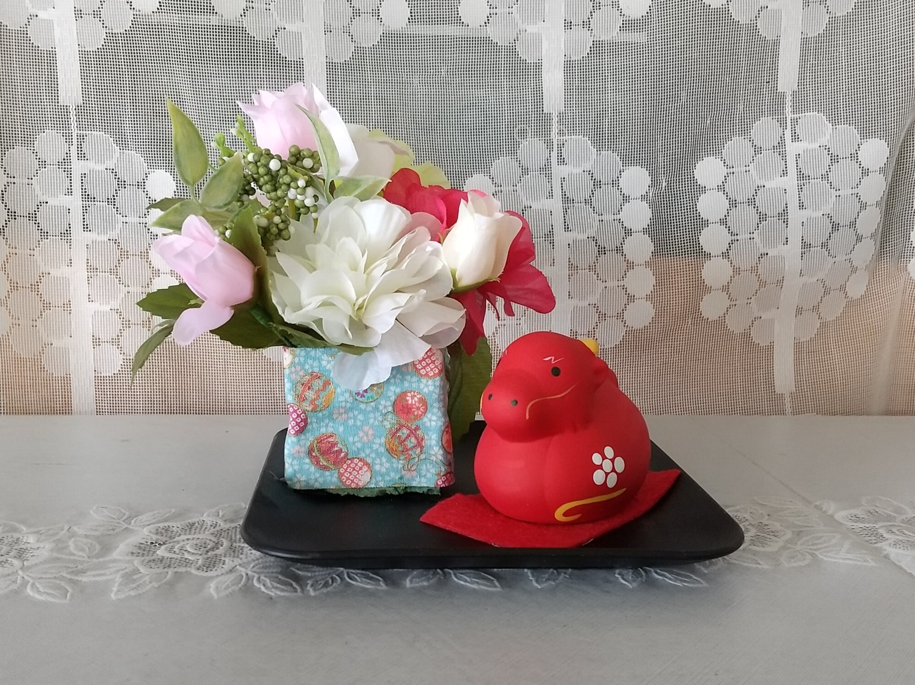

第４回は、令和６年の干支（辰）を使用した、置き物作り。

（第１．4回の作品）

　各回ごとに、アートフラワー（造花）や季節の小物・ビーズなどを使用し、グルーガンで取り付け、出来上がりをイメージしてレイアウトを考え、それぞれがオリジナルな作品づくりを楽しんで行なっていました。